Bloco 3

HTML Semântico

O que vamos aprender?

Chegou a hora de entrar mais fundo na Matrix. 😎
Desde que você começou a fazer uso de elementos HTML , já parou para pensar sobre o significado de um elemento? Suponha que você, ao digitar a URL de um site, visualize somente o DOM construído, e não a renderização da página pelo browser. Se você se deparasse no DOM com um elemento possuindo a tag p , o que você poderia inferir sobre seu conteúdo? Você pode deduzir que o conteúdo é textual e possui uma quebra de linha depois do fim do texto, por exemplo. Tudo isso você conseguiu deduzir olhando somente para a tag p do elemento, chegando assim à conclusão de que o elemento representa um parágrafo .
Essa representação, esse sentido que um elemento HTML carrega acerca de seu conteúdo se chama HTML Semântico , e é isto que você estudará na aula de hoje.

Você será capaz de:

- Fazer uso de elementos HTML de acordo com o sentido e o propósito que eles carregam. Tais elementos incluem, mas não se limitam a: header , nav , aside , article , section , footer e img ;
- Criar páginas semanticamente válidas e acessíveis;
- Entender a diferença entre elementos de bloco e elementos inline .

Por que isso é importante?
Saber aplicar elementos HTML de acordo com o sentido e o propósito que cada um deles carrega, além de reforçar a sua capacidade para modelagem de um problema, resulta em páginas melhor ranqueadas em motores de busca (e.g. Google) e mais acessíveis.

Conteúdos

HTML Semântico é o uso do HTML para reforçar o significado da informação na página e não apenas definir sua estrutura e apresentação. Por exemplo, durante esse tempo todo você fez uso de elementos HTML com as tags html , head , body e form . Esses elementos são exemplos de uso de HTML Semântico , pois cada um tem seu conteúdo com um sentido e propósito definidos:
- html representa o tipo do documento em questão, que nesse caso é HTML ;
- head representa os metadados do documento HTML , tais como o título do documento, links para arquivos CSS e JavaScript de que o documento precisa;
- body representa todo o conteúdo visual do documento HTML ;
- form representa um formulário para que o usuário consiga inserir dados.

Aplicando elementos HTML de acordo com o sentido

Suponha que, no seu dia a dia de desenvolvimento de software, na empresa em que trabalha, você precise implementar uma funcionalidade de mostrar a foto de perfil do usuário na tela inicial do site da empresa, de forma a prover uma experiência mais pessoal.
Qual elemento HTML você usaria para conter a imagem do usuário?
Hum... 🤔
Um candidato ideal para esse caso seria o elemento img , concorda? Você pode averiguar que img é um candidato olhando em alguma documentação do HTML .
Você faz uso de img , finaliza o que precisava fazer para implementar a funcionalidade de mostrar a foto do perfil, abre um Pull Request (PR) e seus colegas de trabalho fazem o Code Review (CR).

Alguém no Code Review chega no seu código e comenta:
Mas eu poderia fazer a mesma coisa usando div nessa linha! Por que você usou img ?

Qual resposta você daria? Uma possível seria algo do tipo:
Você tem razão, eu poderia, mas será que faria sentido? Eu usar o elemento img para guardar uma imagem agrega muito mais valor para o documento do que se eu usasse uma div , haja vista que uma div é um elemento genérico, que serve para agrupar qualquer coisa. Ao usar o elemento img , eu estou comunicando que o conteúdo é uma imagem.
Analogamente, suponha que você precise mostrar para o usuário uma tabela com todas as suas compras. Para cada compra, você precisa mostrar:
- o valor da compra;
- a data que a compra foi efetuada;
- uma descrição da compra.
Qual elemento você usaria para representar essa tabela? Existe um elemento HTML cujo propósito é definir uma tabela, o table .
Agora assista aos vídeos a seguir, que vão te fazer compreender melhor o que é e como funciona o HTML Semântico.

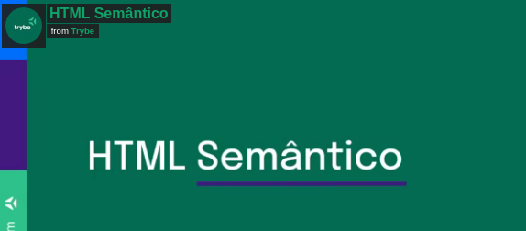

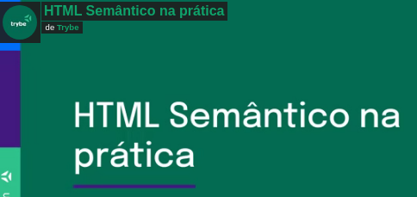

Elementos de bloco e elementos inline
Para entender como funcionam os elementos de bloco e os elementos inline veja o vídeo a seguir:

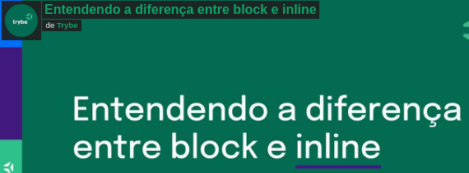
Agora que você já sabe sobre as propriedades display inline e display block , é hora de ver sobre a propriedade display inline-block !

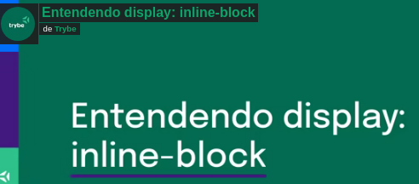

Para fixar
Para realizar o exercício, leia atentamente o enunciado. Após entender o que foi pedido, desenvolva a solução e então verifique se você conseguiu cumprir com o que foi solicitado.
1 - Para realizar este exercício copie o código HTML abaixo. Em seguida, faça a implementação das propriedades CSS e, se necessário, faça adições à estrutura HTML existente, para que o resultado final seja similar à imagem referência.
Lembre-se que a estrutura da página deve ser mantida para que a semântica do código seja preservada

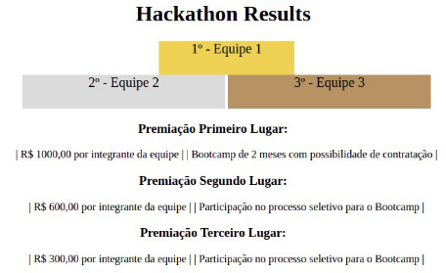
n

index.html
<!DOCTYPE html>
<html lang="pt">
<head>
<meta charset="UTF-8">
<meta name="viewport" content="width=device-width, initial-scale=1.0">
<title>Ranking</title>
<style>
h1 {
text-align: center;
}

.first {
background-color: rgb(235, 200, 84);
font-size: 20px;
height: 50px;
text-align: center;
width: 200px;
}

.second {
background-color: rgb(219, 219, 219);
font-size: 20px;
height: 50px;
text-align: center;
width: 300px;
}

.third {
background-color: rgb(170, 142, 106);
font-size: 20px;
height: 50px;
text-align: center;
width: 300px;
}

</style>
</head>
<body>
<header>
<h1>Hackathon Results</h1>
</header>
<section>
<ul>
<li class="first">1º - Equipe 1</li>
<li class="second">2º - Equipe 2</li>
<li class="third">3º - Equipe 3</li>
</ul>
</section>
<section>
<h3>Premiação Primeiro Lugar:</h3>
<ul>
<li>| R$ 1000,00 por integrante da equipe |</li>
<li>| Bootcamp de 2 meses com possibilidade de contratação |</li>
</ul>
<h3>Premiação Segundo Lugar:</h3>
<ul>
<li>| R$ 600,00 por integrante da equipe |</li>
<li>| Participação no processo seletivo para o Bootcamp |</li>
</ul>
<h3>Premiação Terceiro Lugar:</h3>
<ul>
<li>| R$ 300,00 por integrante da equipe |</li>
<li>| Participação no processo seletivo para o Bootcamp |</li>
</ul>
</section>
</body>
</html>

Links de referência para os novos elementos semânticos do HTML 5 (Opcional)
Apesar desses artigos possuírem uma versão em português, recomendamos que você o leia em inglês por ser mais completo. Todos os links devem ser consumidos apenas até a seção Examples .
Estes são alguns dos elementos semânticos que você mais utilizará em sua jornada como pessoa desenvolvedora:
- header : O elemento header representa um cabeçalho contendo texto introdutório. Clique no link para ler mais sobre o elemento header .
- nav : O elemento nav representa um conjunto de links de navegação. Clique no link para ler mais sobre o elemento nav .
- aside : O elemento aside representa um conteúdo à parte. Alguns exemplos de sua utilização são: barras laterais e/ou conteúdos adjacentes à um conteúdo principal. Clique no link para ler mais sobre o elemento aside .
- article : O elemento article representa um conteúdo autocontido. Ou seja, todo o conteúdo presente dentro de um article provê as informações necessárias para sua compreensão, podendo ser reusado em outras páginas. Clique no link para ler mais sobre o elemento article .
- section : O elemento section representa uma seção do documento, agrupando conteúdos relacionados. Clique no link para ler mais sobre o elemento section .
- footer : O elemento footer representa o rodapé do documento e/ou de uma seção. Clique no link para ler mais sobre o elemento footer .

Agora a prática
Antes de fazer os exercícios, crie um arquivo HTML na pasta exercises/introducao-a-html-e-css.4 e copie o código abaixo:
index.html

<!DOCTYPE html>
<html>
<head>
<meta charset="UTF-8" />
<meta name="viewport" content="width=device-width" />
</head>
<body>
<!--insira os elementos aqui-->
</body>
</html>
O objetivo desses exercícios é colocar em prática o que você acabou de aprender sobre HTML semântico .
Para tal, criaremos uma página que apresenta um dos animais mais impressionantes que existem: o Stomatopoda. A estilização da página fica a seu critério. 😉
Para uma melhor organização, faça commits a cada tarefa concluída. Vamos aos exercícios:
1 - Adicione um cabeçalho na página contendo o título Soco a 80km/h: Conheça o Stomatopoda .
2 - Adicione um conjunto de links que representam a área de navegação do site.
Crie um link chamado Página Inicial .
Crie um link chamado Sobre .
Crie um link chamado Contato .
3 - Crie um artigo que vai conter os fatos interessantes sobre o Stomatopoda . O artigo terá o subtítulo Fatos sobre o Stomatopoda . Segue um site animal de inspiração para pegar fatos.
4 - Divida o artigo em seções, organizando-o da seguinte forma:
Uma primeira seção contendo informações gerais a respeito do animal. O subtítulo para essa seção fica a seu critério. É necessário que conste nessa seção seu nome científico , que é Odontodactylus scyllarus , em itálico. Além disso, é preciso que haja informação tabular a respeito de sua classificação científica, em específico: Reino , Filo , Subfilo , Classe , Subclasse e Ordem . Tais informações você consegue obter na Wikipedia.
As outras seções dizem respeito aos fatos interessantes que você escolheu acerca do animal. Para cada fato escolhido você vai criar uma seção.
Adicione, para cada seção, um subtítulo referente ao fato escolhido.
Adicione, para cada seção, parágrafo(s) descrevendo o fato escolhido. Destaque características impressionantes referentes ao fato que você escolheu, de forma a reforçar a unicidade do Stomatopoda . Por exemplo: se você criar uma seção detalhando o soco potente do animal, seria interessante destacar a velocidade desse soco (80km/h) em negrito.
Adicione, para cada seção, uma imagem, como forma de ilustrar o fato.
Adicione, por fim, uma seção de referências bibliográficas, contendo uma lista de todos os links que foram usados como base para compilar a página em questão.
5 - Adicione um conteúdo adjacente ao artigo, disponibilizando um link para este vídeo, que mostra o animal em ação.
6 - Adicione um rodapé na página, mostrando algo do gênero:

Obs: para esse exercício, é obrigatório fazer uso de, no mínimo , 6 elementos com as seguintes tags: header , nav , article , section , h1 , h2 , h3, aside , footer , table e img .

